Консервативное лечение плоской стомы, осложненной ретракцией и перистомальным дерматитом
Необходимо использовать конвексную пластину с ремнем для увеличения степени надежности системы, см. рис.3.

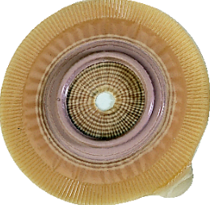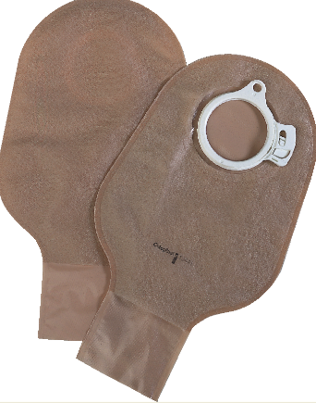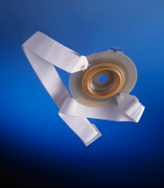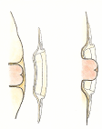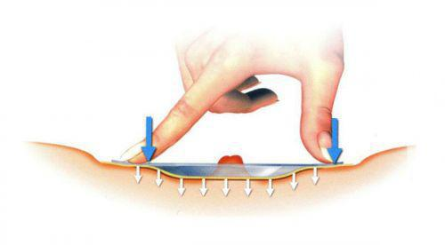
рис.3
Конвексная пластина с ремнем 2-х компонентная система с ……………………………………………….дренируемыми мешками

ПЕРИСТОМАЛЬНЫЙ ДЕРМАТИТ

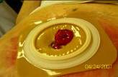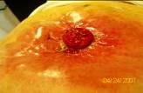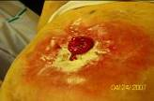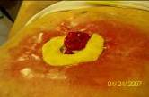Для того, чтобы залечить подобное повреждение перистомальной кожи, оптимально использование 2-х компонентной системы калоприемника. Так как под пластиной, защищающей кожу в течение 3-5 дней, возможна эпителизация, заживление поврежденной кожи. Важно понять, почему раздражение возникает именно в этом месте. Скорее всего, в этом месте имеется неровность (углубление) кожи, которое можно увидеть в положении стоя или сидя. В Вашем случае илеостома сформирована таким образом, что по одной полуокружности стенка кишки почти вровень с кожей, из-за этого вероятность протекания увеливается
Порядок действий:
1. Осторожно очистить кожу вокруг стомы (теплая вода, детское мыло, или очиститель для кожи вокруг стомы КОМФИЛ),
2. На поврежденную поверхность кожи присыпать порошок Статин (отечественный, есть в аптеках), или абсорбирующий порошок Конватек или Колопласт БРАВА. Излишки порошка на коже аккуратно удалить (сдуть или смахнуть чистой марлевой салфеткой).
3. На кожу вокруг стомы, в том числе и на покрытую порошком, нанести с расстояния 10-15 см защитную пленку БРАВА или СИЛЕСС (эти препараты не содержат спирта, потому не щиплют, но выполняют функцию защиты)
4. Наклеить кольцо Стомагезив сил на поврежденную поверхность кожи вокруг томы.
(кольцо обладает максимальными заживляющими свойствами и выравнивает перистомальную область).
Можно вокруг стомы наклеить защитное кольцо БРАВА или скорректировать углубление при помощи пасты-герметик в полосках Колопласт. Она моделируется как пластилин, а по своему составу и свойствам является герметиком.
4. В положении пациента «сидя или стоя» приклеить пластину калоприемника, надеть на нее мешок. Закрепить систему ремнем для более надежной фиксации пластины.
Важно, чтобы отверстие в пластине точно соответствовало размеру стомы, диаметр отверстия может быть только на 2-3 мм больше диаметра стомы.
Что касается продукции, то, из имеющейся у нас в стране, оптимальной является Альтерна ДИП или Альтерна ДИП Экстра производства Колопласт, 2-х компонентная система, конвексная пластина. Диаметр фланца должен превышать диаметр стомы не меньше, чем на 1,5- 2 см (т.е. если размер Вашей стомы 25мм, то размер фланца пластины Альтерна должен быть 50 мм, но можно и 60мм). Мешки дренируемые соответственного диаметра и названия Альтерна.

Желаю успеха.

